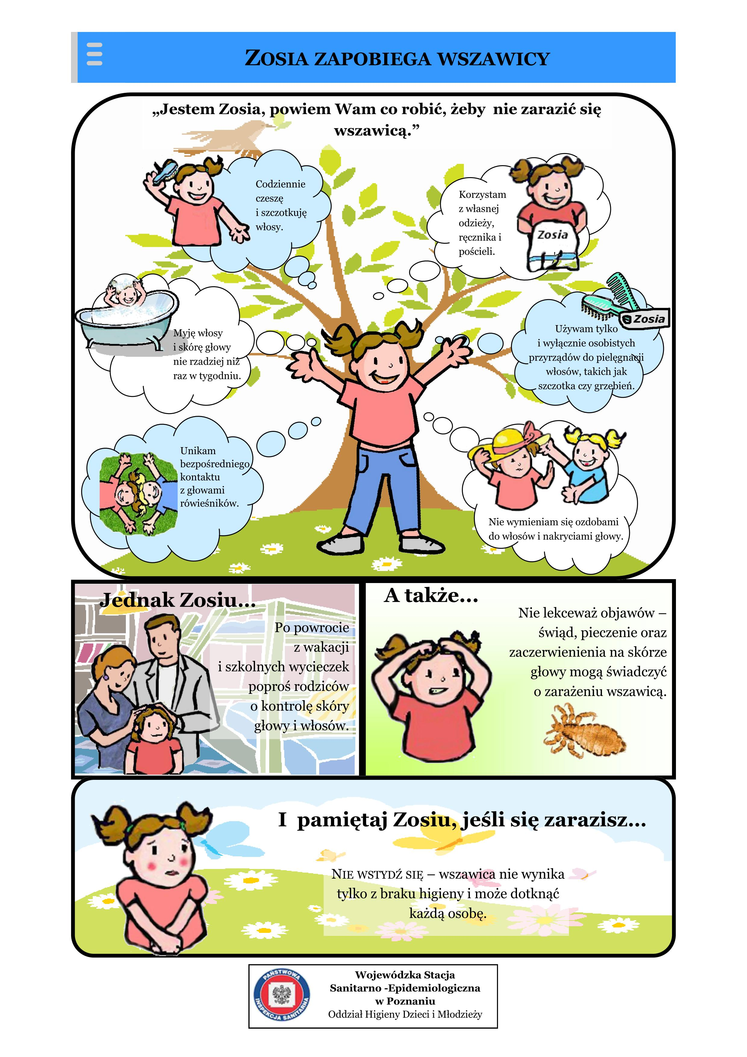
Źródło:
http://pssewrzesnia.pis.gov.pl/?dep=216

Mity o wszawicy

Wszawica wynika z brudu i braku higieny. 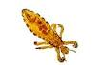
Mit Dbałość o higienę osobistą i status społeczny nie mają wpływu na częstość występowania wszawicy. Może się nią zarazić każda osoba przez kontakt z chorym lub jego rzeczami osobistymi.

Wszy potrafią skakać i pływać. 

Mit Pasożyty te poruszają się wyłącznie poprzez pełzanie. Zarażenie następuje w wyniku bliskiego kontaktu z chorym lub jego rzeczami osobistymi.

W przypadku wszawicy u dziecka należy ogolić głowę. 

Mit Wystarczy zastosować dostępne preparaty zwalczające pasożyty.

Wszawica jest wyłącznie problemem estetycznym. 

Mit Wszawica jest także problemem zdrowotnym. Powoduje wystąpienie swędzących grudek zapalnych, które po zdrapaniu mogą ulec wtórnym zakażeniom bakteryjnym.
Zwierzęta domowe mogą być źródłem zakażenia. 

Mit Wesz ludzka nie bytuje na zwierzętach, dlatego nie jest konieczne przeglądanie sierści w obawie, że mogą być przyczyną zakażenia.

Umycie głowy szamponem pozwoli pozbyć się wszy. 

Mit Wszy dzięki specjalnym odnóżom i pazurkom czepnym silnie przytwierdzają się do włosów. Gnidy są przyczepiane do włosów specjalną wydzieliną, która nie rozpuszcza się w wodzie i jest trudna do usunięcia.

Wszy mają tylko dzieci. 

Mit Zarażeniu się wszawicą sprzyjają duże skupiska ludzi. Dlatego choroba ta jest szczególnie popularna wśród dzieci uczęszczających do przedszkoli czy szkół. Jednakże do zarażenia może dojść w każdym wieku.

Opracowanie: st. piel. dypl. Beata Bodke

Źródło:
http://pssewrzesnia.pis.gov.pl/?dep=216

